**Geoquest „Taufe“**

* *Text bei Ausleihe eines Gerätes im Domforum*: „Wenn Sie mehr über die Bedeutung der Taufe wissen wollen, haben Sie mit dieser Tour die richtige Wahl getroffen. Es gibt was zu entdecken, nachzudenken und – zu gewinnen! Der Startpunkt liegt außerhalb des Domforums. Bevor es losgeht, sollten Sie sich mit Stift und Papier versorgen: Damit können Sie einen in unseren Spielverlauf eingebauten Code notieren. Er ist am Ende im Domforum gegen ein kleines Geschenk eintauschbar und außerdem können Sie sich für eine Überraschung im Internet einloggen.“

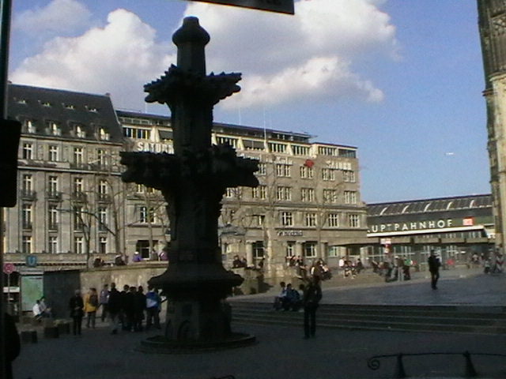

**1. Start: Kreuzblume**

* „Sie stehen vor einem 1:1 Modell der so genannten Kreuzblume, Ausgangspunkt für viele Rundgänge um den Dom. Ein Original dieser Blume findet sich jeweils hoch oben auf den beiden Domtürmen. Wie die Menschen damals diese Riesendinger völlig ohne Maschinen auf die Domspitzen befördern konnten, übersteigt irgendwie die Vorstellungskraft. Etwas leichter ist es zu erklären, wie die Verbindung von ‚Kreuz’ und ‚Blume’ zustande kam ... Bitte etwas Geduld, das werden wir Ihnen im Laufe des Rundgangs entschlüsseln. Wir laden Sie jetzt ein, auf die andere Seite des Domes zu gehen. Umrunden Sie dazu die Kathedrale an ihrer linken Seite.“

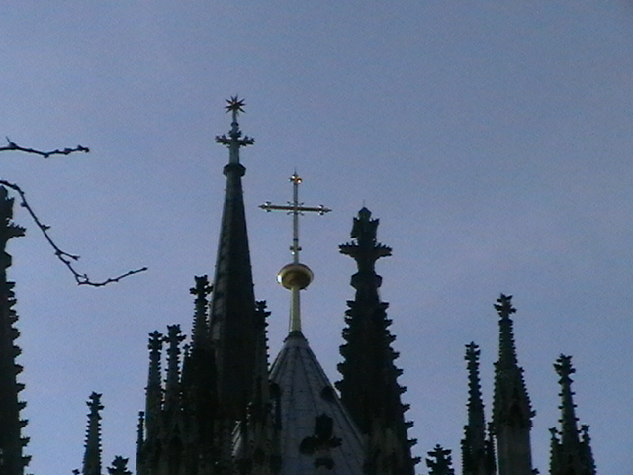

**2. Domkreuz**

* „Sie stehen hinter dem Chor des Domes. Wenn Sie nach oben schauen, sehen Sie viel Stein und Gold. Welche Zeichen können Sie erkennen?“

*Hier Auswahl aus Leiter / Stern / Kreuz / Weltkugel*

* + *Leiter:* „Die Leitern geben eine Vorstellung davon, dass am Dach und am ganzen Gebäude ständig herumrepariert und instandgesetzt werden muss. Das ist natürlich keine Beschäftigungstherapie und auch kein Selbstzweck. Damit niemand vergisst, worum es bei diesem Aufwand eigentlich geht, glänzt mittendrin das goldene Kreuz, das Erinnerungszeichen an den Tod Jesu.“
  + *Stern:* „Die Sterne auf den Türmchenspitzen sind aus Stein. Sie bilden eine Art Himmelszelt, vor dem sich das goldene Kreuz abhebt als Erinnerungszeichen an den Tod Jesu.“
  + *Weltkugel:* „Vielleicht soll die Kugel an unsere Erde erinnern. Das würde dann heißen: Die Welt trägt das Kreuz, das Erinnerungszeichen an den Tod Jesu, das Kreuz ist mit dem Schicksal der Erde verbunden.“
  + *Kreuz: „*Das goldene Kreuz erinnert an den Tod Jesu.“
* „Als Zeichen sorgt es immer wieder für Diskussionen. Falsche und richtige Deutungen prallen dabei aufeinander. Schauen wir uns drei häufig geäußerte mal näher an:“
* „Das Kreuz zeigt, dass Gottes Zorn besänftigt werden muss.“
* „Das Kreuz zeigt, dass Gott mit den Menschen solidarisch ist.“
* „Das Kreuz zeigt, dass Jesus für unsere Sünden gestorben ist.“

*Erläuterung der Antworten:*

* „Jesus ist nicht gestorben, um einen zornigen Gott zu besänftigen. Jesus hat – wie fast alle Menschen früher oder später in ihrem Leben – gelitten unter menschlicher Ungerechtigkeit, unter Gleichgültigkeit, unter Egoismus und Gewalt. Von Menschen ausgeübte Gewalt hat schließlich zum Tod Jesu geführt.“
* „Gottes Sohn hat Leid und Ohnmacht gefühlt, wie alle Menschen. So ist Gott vor allem mit den Leidenden und Unterdrückten solidarisch. Und wie er Jesus vom Tod auferweckt hat, hat er allen Menschen neues, ewiges Leben eröffnet. Aus dem Kreuz entstand so neues Leben – poetisch ausgedrückt: Neues Leben erblühte. Erinnern Sie sich noch an die Kreuzblume? Jetzt wird klarer, wieso hier Blume und Kreuz verbunden wurden.“
* „Sünde ist das ‚Nein’ des Menschen zur Liebe Gottes. Durch unsere Einstellung und Haltung anderen gegenüber, vor allem durch das, was wir tun oder nicht tun, verfallen wir immer wieder in dieses ‚Nein’. Es ist schwer, das zu vermeiden, und aus sich kommt der Mensch nie ganz aus dieser Antihaltung heraus. Erst durch das Kennenlernen des Weges, den Jesus gegangen ist, eröffnet sich ein Ausweg. Jesus hat vorgelebt, wie man bis zum Schluss der Liebe Gottes treu bleiben kann.“
* „Der erste Schritt auf dem Weg Jesu, den Menschen zu allen Zeiten nachgegangen sind, war die Taufe. Spuren davon finden wir an der zur nächsten Station, sie stammt aus dem 6. Jahrhundert.“